课程二级封面维护一：用课申报
- 操作路径:登录课程负责人账号>切换【超级课程开发人员】角色>进入【样例课程】主页>点击【课程介绍】>点击【课程基础信息】>点击【查看平台用课数据】浏览用课数据>点击【本平台用课申报】/【其他平台用课申报】填写/修改具体内容>点击【确认】
- 以下为图示步骤详解：
步骤一：登录在线开放课程平台https://kfkc.shedu.net/login

步骤二：点击待修改样例课程。
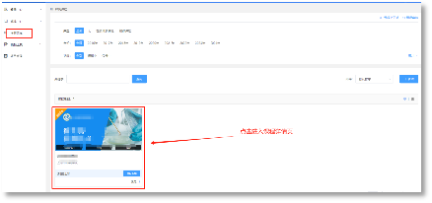
步骤三：切换顶部【课程介绍】栏目下，点击左侧【课程基础信息】按钮。
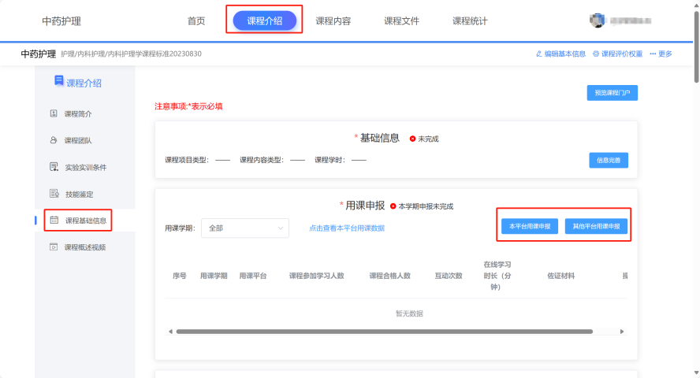
步骤四：点击【查看本平台用课数据】查看用课数据详情。
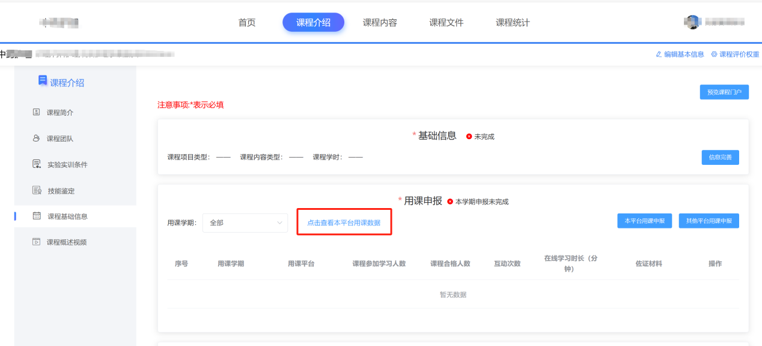
步骤五：点击【本平台用课申报】或【其他平台用课申报】填写/修改具体内容，点击【确认】保存。
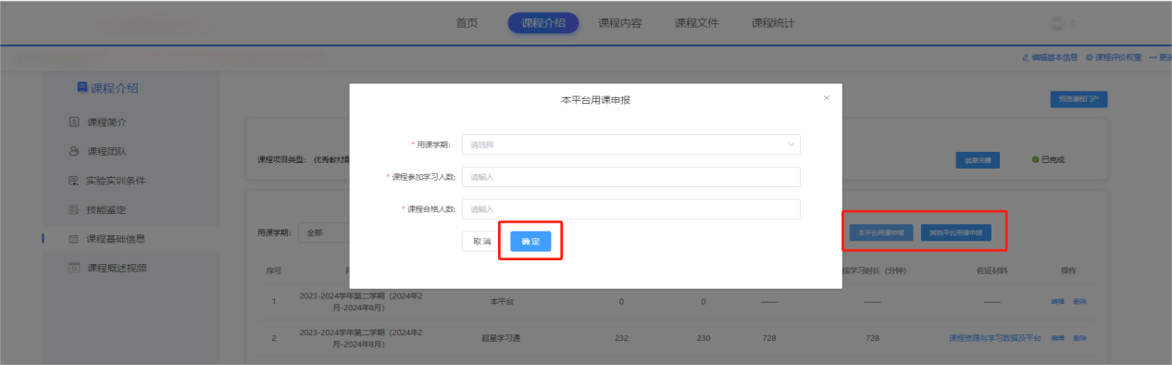
- 若在本平台用课，课程参加学习人数填写不得大于本平台所选对应用课学期总人数、课程合格人数填写不得大于参加学习人数。
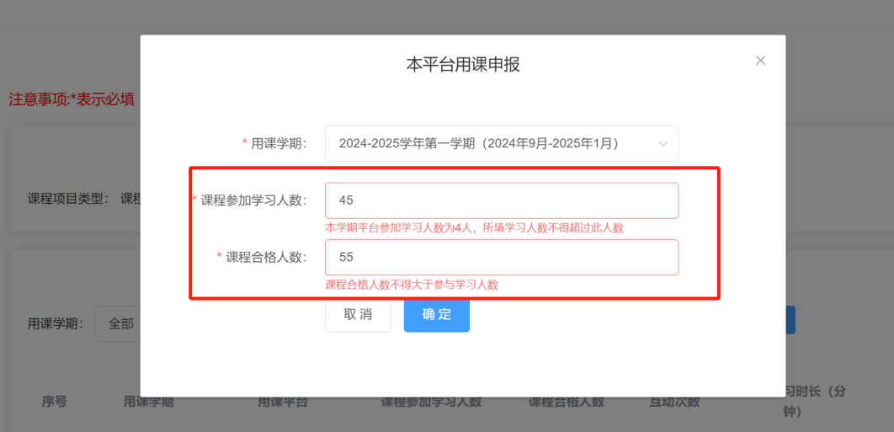
- 若未用课，【本平台用课申报】可做0申报。
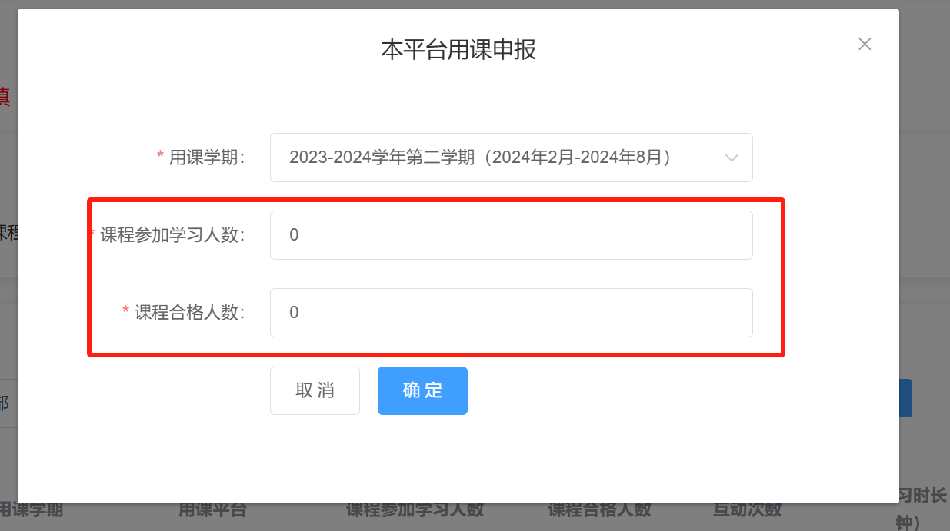
- 若在第三方平台用课，可提交佐证材料，进行其他平台用课数据申报。
- 若在多个平台用课，可点击【其他平台用课申报】按钮添加多平台用课申报。
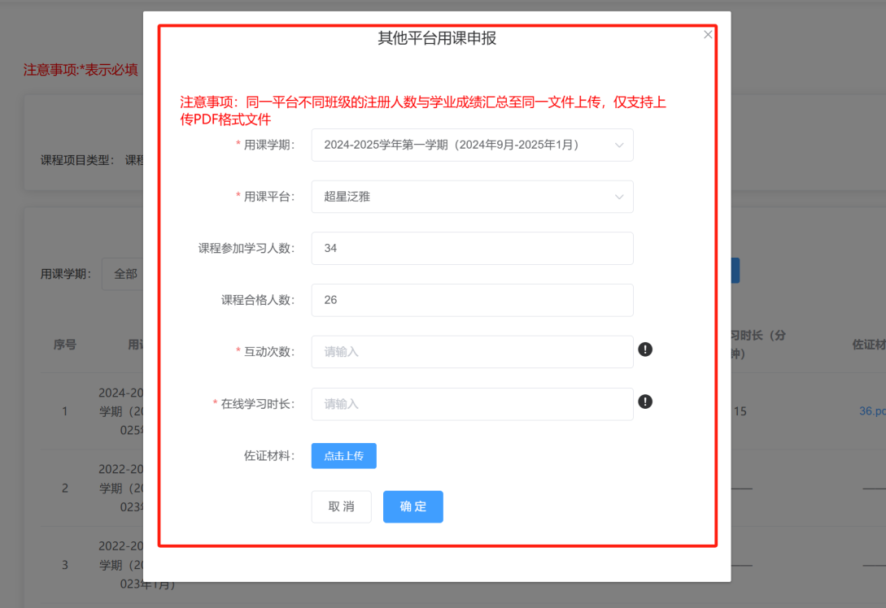

课程二级封面页维护二：其他课程基础信息
维护好的【课程基础信息】会以【课程二级封面页】的形式在市级平台门户页进行展示。
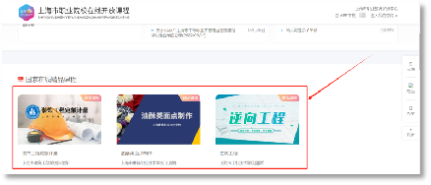
点击门户页课程封面，即进入【课程二级封面页】。
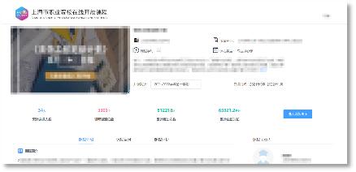
【课程负责人】及【课程团队成员】默认展示课程申请验收时提交数据，若团队成员信息产生变化，可进行人员的增删/修改及其他课程信息调整。
- 操作路径:登录课程负责人账号>切换【超级课程开发人员】角色>进入【样例课程】主页>点击【课程介绍】>点击【课程基础信息】>点击【新增】/【编辑】填写/修改具体内容>点击【保存】完成内容提交>点击【课程门户】预览已提交内容
- 操作提示：课程基础信息各板块均有完成度提示，R已完成、Q未完成。
- 以下为图示步骤详解：
步骤一：登录在线开放课程平台https://kfkc.shedu.net/login

步骤二：点击待修改样例课程。
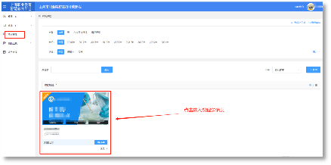
步骤三：点击【课程介绍】左侧【课程基础信息】菜单，即可进行课程门户页面内容编辑。
（注：课程简介、课程目标、课程对象、参考教材等均可在此页面调整，*为必填。）
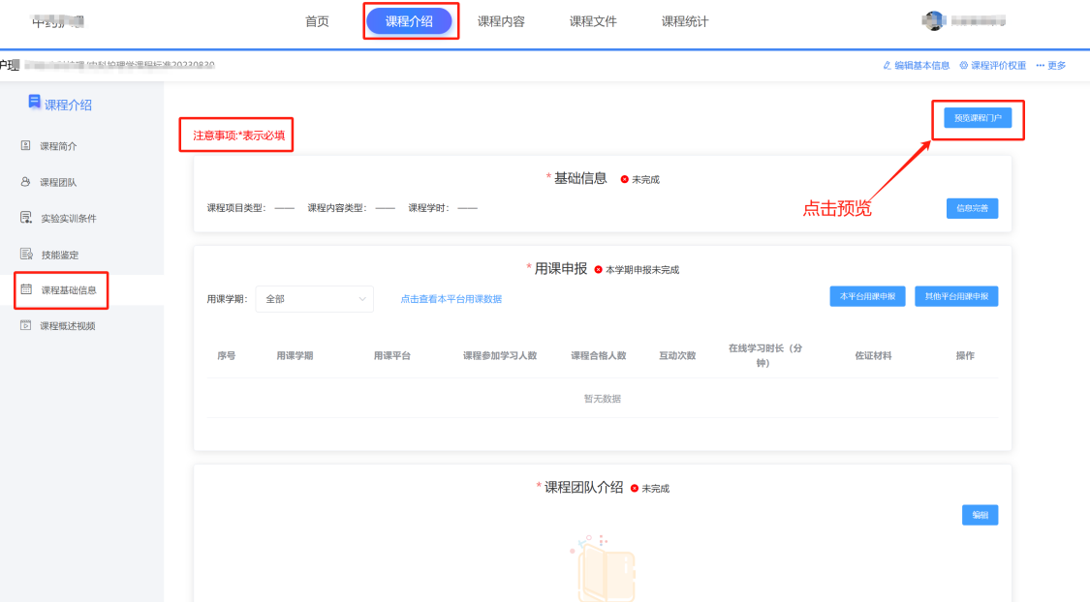
步骤四：点击【新增】可新增团队成员信息；点击【编辑】可修改已有团队成员信息；点击【删除】可删除已有团队成员信息。目前存在课程团队成员信息不全的，可直接点击【编辑】进行补充。
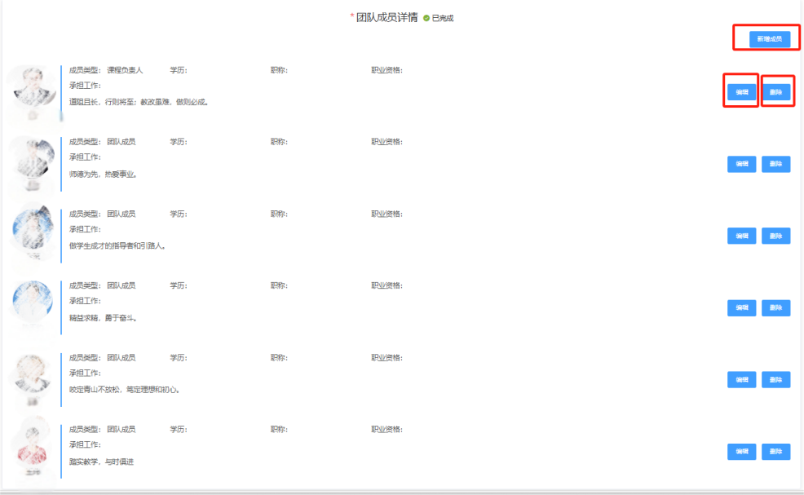
步骤五：点击头像下方【修改头像】按钮，可上传团队成员照片。
（注：课程负责人头像尺寸为90*90，课程团队成员头像尺寸为80*80，上传时请注意图片大小，避免比例失衡）。
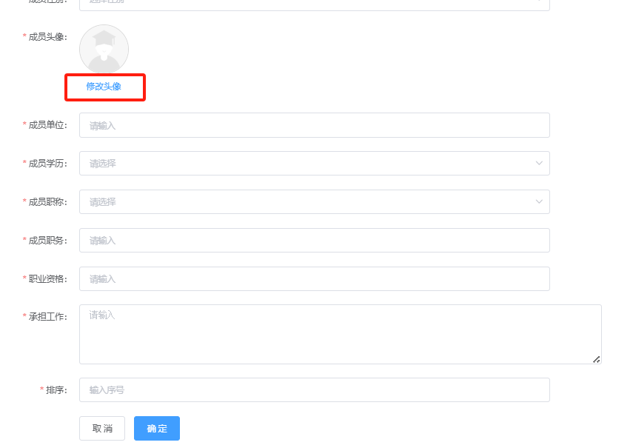
步骤六：内容调整结束后，可点击【课程门户】按钮预览已提交内容。

